淄博市供销合作社2021年度
政府信息公开工作年度报告

根据《中华人民共和国政府信息公开条例》和市政府办公室《关于做好2021年政府信息公开工作年度报告编制和公布工作的通知》要求，现向社会公布淄博市供销合作社2021年政府信息公开工作年度报告。报告全文由总体情况、主动公开政府信息情况、收到和处理政府信息公开申请情况、政府信息公开行政复议、行政诉讼情况、政府信息公开工作存在的主要问题及改进情况和其他需要报告的事项六个部分组成。本报告中数据统计时间从2021年1月1日起至2021年12月31日止。本报告全文可在政府信息公开平台（http://coop.zibo.gov.cn/gongkai）查询和下载。如对本报告有疑问，可与市供销合作社办公室联系(地址:淄博市张店区人民东路23号，邮编：255000，电话：0533-3124817、传真：0533-3124817，电子邮箱：zbgxxx@163.com。
一、总体情况
（一）主动公开情况
2021年，市供销社进一步规范政府信息公开专栏建设，科学优化栏目设置。全年通过政府信息公开平台发布信息99条、部门网站发布信息184条、微信公众号和政务头条号发布信息88条，及时主动向公众公开政府信息。改进政策文件解读方式，注重运用图表、问答等解读方式，提高政策解读效果，年内共发布重要文件解读3篇。认真做好会议公开工作，注重邀请利益相关方参加办公会议，全年公开部门会议15次，有力地宣传了供销社为农服务工作情况。

淄博市供销合作社
2021年度主动公开信息统计表
目录 | 政府信息公开平台 |  |  |  |  |  |  |  |  |  |  |  |  |  |  |  | 微信公众号 | 头条号 | 部门网站
 | 机构职能 | 法规公文 | 工作计划及完成情况 | 政务督查 | 部门会议 | 财政信息 | 政府信息公开制度 | 政府信息公开指南 | 政府信息公开目录 | 农村物流网络体系建设 | 政府信息公开培训 | 政务公告 | 政府信息公开年度报告 | 政务动态 | 建议提案办理 | 政府信息公开工作推进
数量 | 4 | 25 | 3 | 1 | 15 | 2 | 2 | 1 | 1 | 2 | 3 | 1 | 1 | 32 | 2 | 4 | 75 | 13 | 184
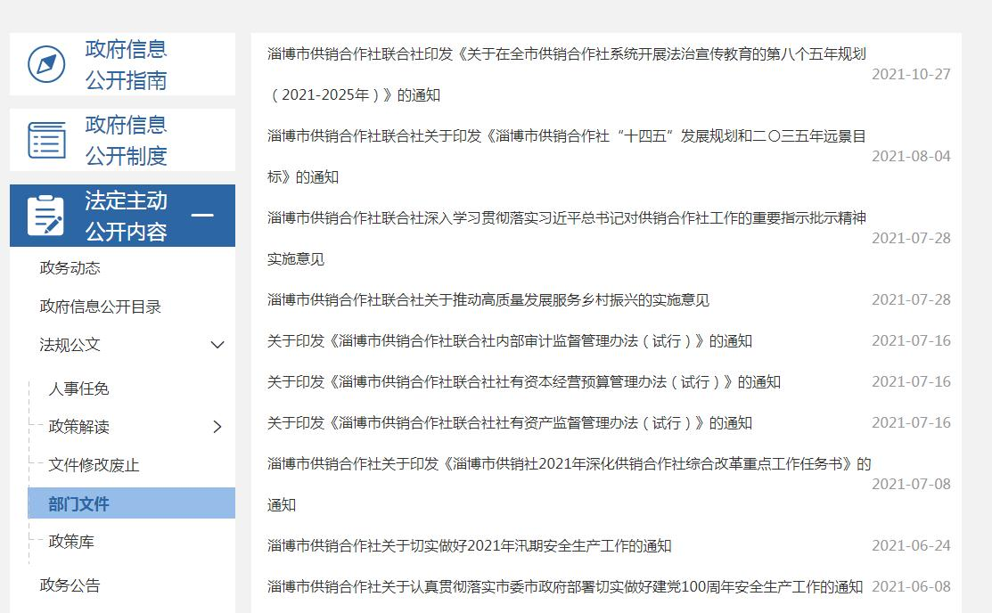

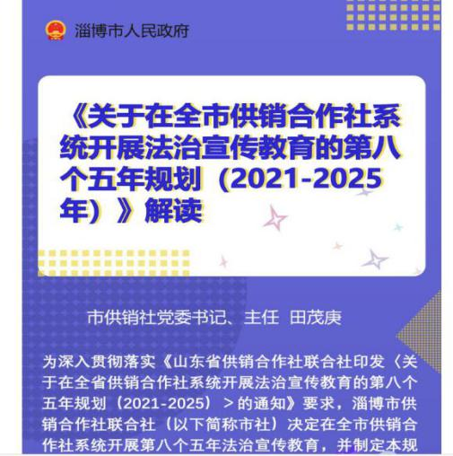
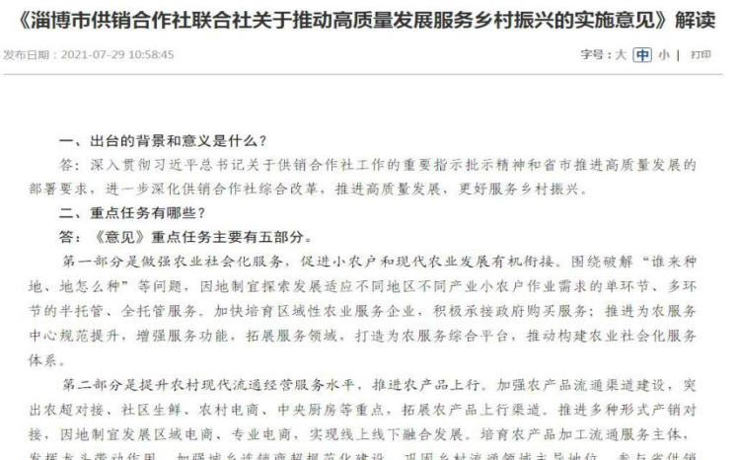

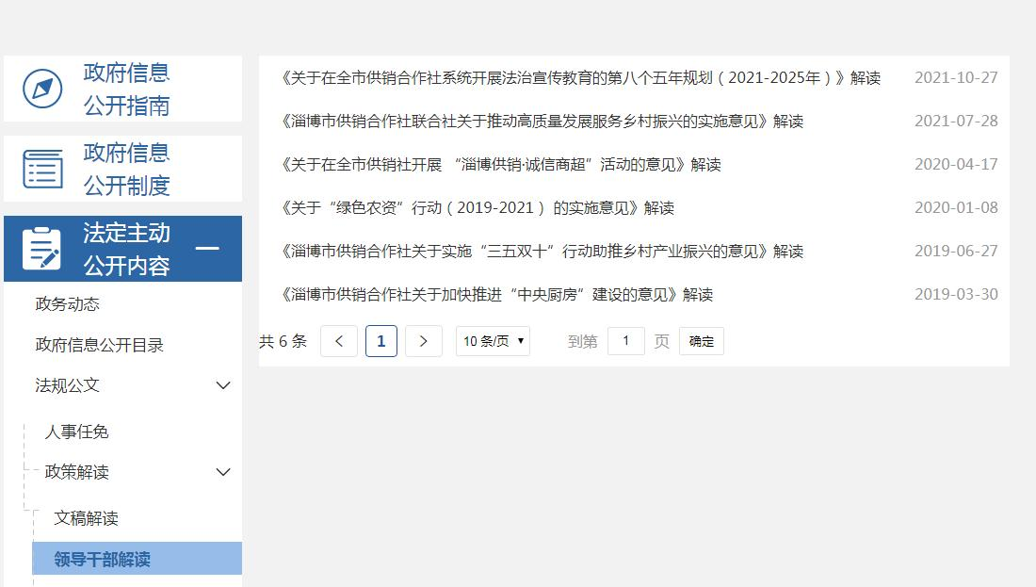

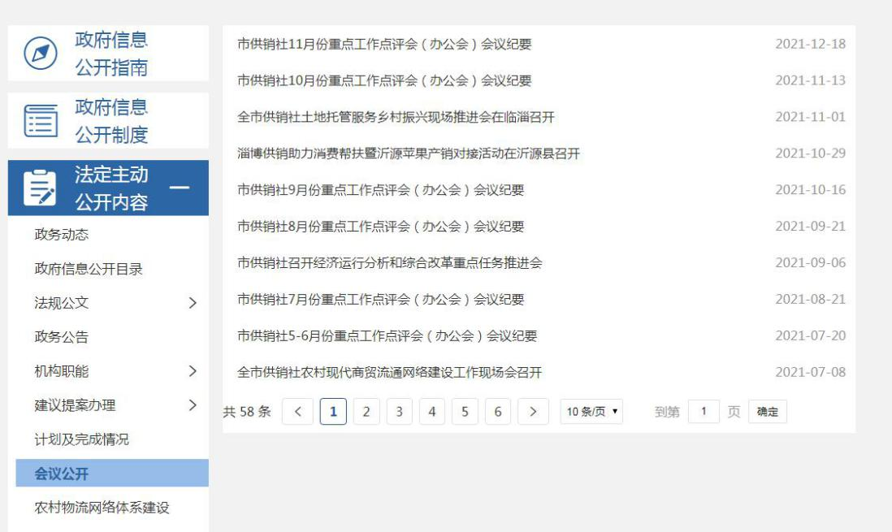

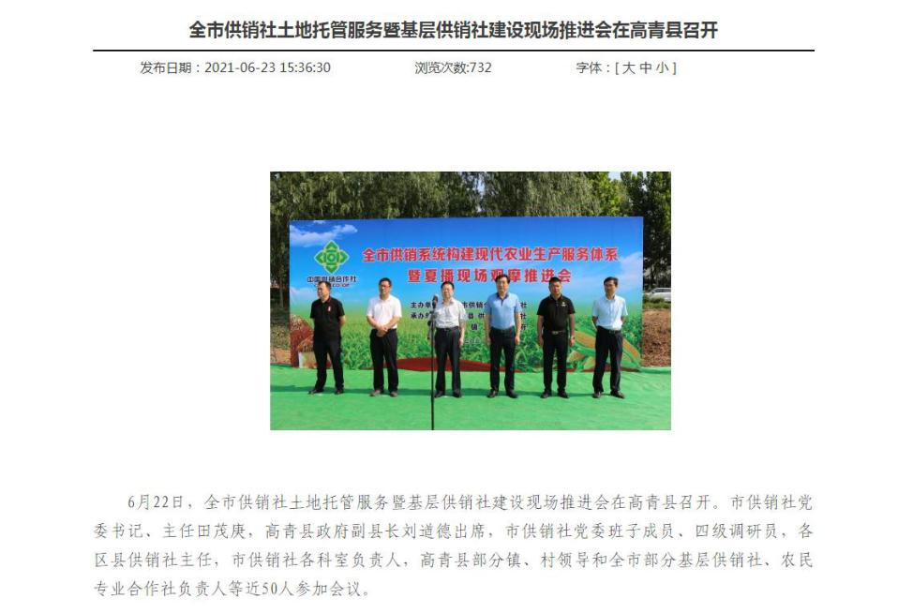

（二）依申请公开情况
2021年，市供销社共收到信息公开申请2件，主要涉及安全生产应急预案和农村与城市物资交流方面，均已出具政府信息公开申请答复书，相关内容已经在平台公开。

图1：近三年政府信息公开申请数量统计

（三）政府信息管理
2021年，市供销社印发《市供销社2021年政务公开工作实施方案》，制定本单位政府信息公开目录和任务清单。对政府信息公开实行全流程管理，做好政府信息公开属性源头认定，印制的文件必须标明“主动公开”“依申请公开”“不予公开”等公开属性，确定为“不予公开”的需记载理由。
（四）平台建设
完善政府信息公开平台建设，积极利用多种公开载体，加强政务公开工作。做好政府信息公开平台内容发布、完善整改工作。积极拓宽政府信息公开渠道，有效借助网站、宣传栏、电子屏、微信公众号、头条号等政务新媒体进行信息公开，信息公开渠道更为多元便捷。创新公众参与方式，积极推进政民互动、舆情处置等工作，年内开展政府开放日活动1次。
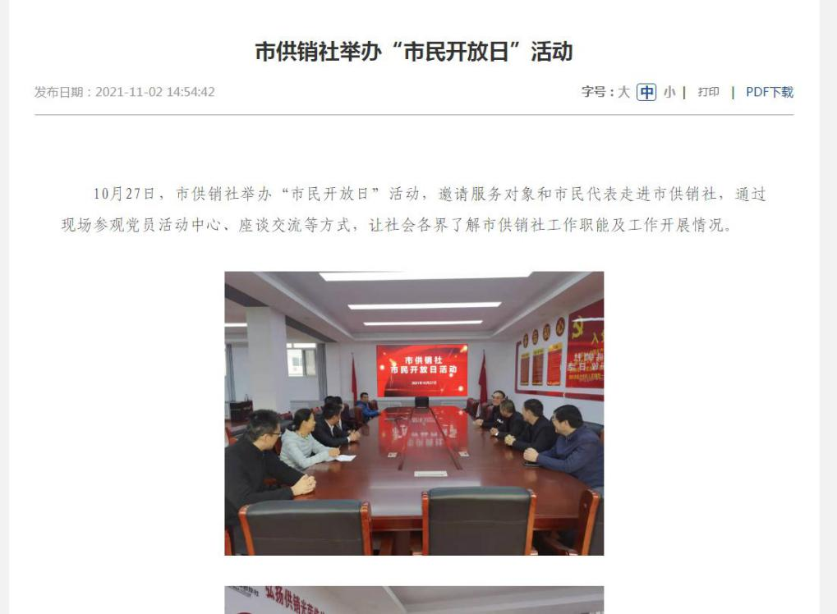

（五）监督保障
进一步强化政务公开工作领导小组职责，调整完善政务公开工作领导小组组成人员，形成了“有领导分管、有人员负责具体工作、层层抓好工作落实”的工作合力。加大培训力度，2021年，举办市供销社政务公开培训2次，进一步提高了全体工作人员的政务公开工作水平。

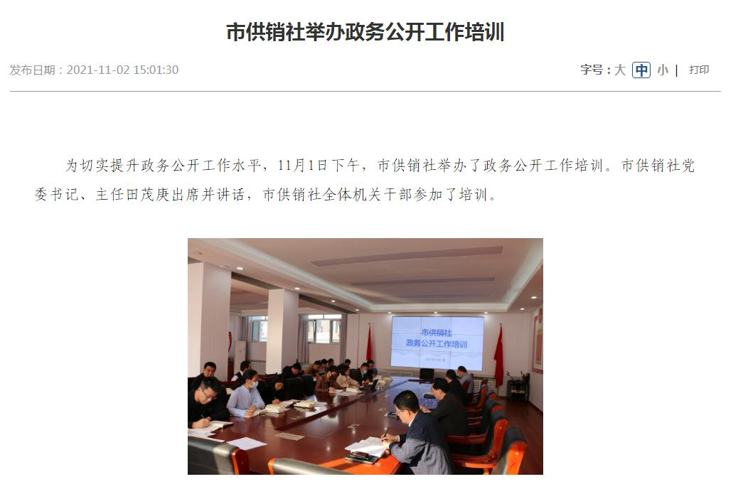

二、主动公开政府信息情况

第二十条第（一）项
信息内容 | 本年制发件数 | 本年废止件数 | 现行有效件数
规章 | 0 | 0 | 0
规范性文件 | 0 | 0 | 0
第二十条第（五）项
信息内容 | 本年处理决定数量
行政许可 | 0
第二十条第（六）项
信息内容 | 本年处理决定数量
行政处罚 | 0
行政强制 | 0
第二十条第（八）项
信息内容 | 本年收费金额（单位：万元）
行政事业性收费 | 0
三、收到和处理政府信息公开申请情况
（本列数据的勾稽关系为：第一项加第二项之和，等于第三项加第四项之和） |  |  | 申请人情况
 |  |  | 自然人 | 法人或其他组织 |  |  |  |  | 总计
 |  |  |  | 商业企业 | 科研机构 | 社会公益组织 | 法律服务机构 | 其他
一、本年新收政府信息公开申请数量 |  |  | 2 | 0 | 0 | 0 | 0 | 0 | 2
二、上年结转政府信息公开申请数量 |  |  | 0 | 0 | 0 | 0 | 0 | 0 | 0
三、本年度办理结果 | （一）予以公开 |  | 2 | 0 | 0 | 0 | 0 | 0 | 2
 | （二）部分公开（区分处理的，只计这一情形，不计其他情形） |  | 0 | 0 | 0 | 0 | 0 | 0 | 0
 | （三）不予公开 | 1．属于国家秘密 | 0 | 0 | 0 | 0 | 0 | 0 | 0
 |  | 2．其他法律行政法规禁止公开 | 0 | 0 | 0 | 0 | 0 | 0 | 0
 |  | 3．危及“三安全一稳定” | 0 | 0 | 0 | 0 | 0 | 0 | 0
 |  | 4．保护第三方合法权益 | 0 | 0 | 0 | 0 | 0 | 0 | 0
 |  | 5．属于三类内部事务信息 | 0 | 0 | 0 | 0 | 0 | 0 | 0
 |  | 6．属于四类过程性信息 | 0 | 0 | 0 | 0 | 0 | 0 | 0
 |  | 7．属于行政执法案卷 | 0 | 0 | 0 | 0 | 0 | 0 | 0
 |  | 8．属于行政查询事项 | 0 | 0 | 0 | 0 | 0 | 0 | 0
 | （四）无法提供 | 1．本机关不掌握相关政府信息 | 0 | 0 | 0 | 0 | 0 | 0 | 0
 |  | 2．没有现成信息需要另行制作 | 0 | 0 | 0 | 0 | 0 | 0 | 0
 |  | 3．补正后申请内容仍不明确 | 0 | 0 | 0 | 0 | 0 | 0 | 0
 | （五）不予处理 | 1．信访举报投诉类申请 | 0 | 0 | 0 | 0 | 0 | 0 | 0
 |  | 2．重复申请 | 0 | 0 | 0 | 0 | 0 | 0 | 0
 |  | 3．要求提供公开出版物 | 0 | 0 | 0 | 0 | 0 | 0 | 0
 |  | 4．无正当理由大量反复申请 | 0 | 0 | 0 | 0 | 0 | 0 | 0
 |  | 5．要求行政机关确认或重新出具已获取信息 | 0 | 0 | 0 | 0 | 0 | 0 | 0
 | （六）其他处理 | 1.申请人无正当理由逾期不补正、行政机关不再处理其政府信息公开申请 | 0 | 0 | 0 | 0 | 0 | 0 | 0
 |  | 2.申请人逾期未按收费通知要求缴纳费用、行政机关不再处理其政府信息公开申请 | 0 | 0 | 0 | 0 | 0 | 0 | 0
 |  | 3.其他 | 0 | 0 | 0 | 0 | 0 | 0 | 0
 | （七）总计 |  | 2 | 0 | 0 | 0 | 0 | 0 | 2
四、结转下年度继续办理 |  |  | 0 | 0 | 0 | 0 | 0 | 0 | 0

四、因政府信息公开工作被申请行政复议、提起行政诉讼情况
行政复议 |  |  |  |  | 行政诉讼
结果维持 | 结果纠正 | 其他结果 | 尚未审结 | 总计 | 未经复议直接起诉 |  |  |  |  | 复议后起诉
 |  |  |  |  | 结果维持 | 结果纠正 | 其他结果 | 尚未审结 | 总计 | 结果维持 | 结果纠正 | 其他结果 | 尚未审结 | 总计
0 | 0 | 0 | 0 | 0 | 0 | 0 | 0 | 0 | 0 | 0 | 0 | 0 | 0 | 0

五、存在的主要问题及改进情况
存在的主要问题：一是政府信息公开时效性不强。信息公开存在滞后现象，需要进一步提升政府信息公开的规范性、时效性。二是政策文件解读材料形式单一。政策解读材料以文字解读为主，图片解读等其他形式的解读较少。
改进情况：一是加大政府信息公开力度，安排专人负责跟踪监督公开情况，对未及时在政府信息公开平台公开的，加强督促落实。二是多角度对同一材料进行解读，2021年对政策文件进行了图片解读、问答解读、领导干部解读等多种形式的解读，丰富了解读形式。
六、其他需要报告的事项
（一）收取信息处理费的情况。
依据《政府信息公开信息处理费管理办法》，2021年，市供销社对信息公开申请没有收取费用。
（二）人大代表建议和政协委员提案办理结果公开情况。
2021年，市供销社收到人大代表建议1条，已经答复完毕，办理情况详见政府信息公开平台发布的相关信息。网址链接如下：http://coop.zibo.gov.cn/gongkai/channel_c_5f9fa491ab327f36e4c13093_n_1605682411.7157/doc_6135743dc068c2bfefd5d7f1.html
- 落实政务公开工作要点情况。
一是加强组织领导。进一步强化政务公开工作领导小组职责，制定本单位政府信息公开目录和任务清单，细化政务公开工作任务，落实工作责任，确保完成年度任务目标。
二是认真做好“管业务就要管公开”工作。强化“管业务就要管公开”理念，把业务工作同政务公开工作同部署、同推进、同落实，印发区县社《关于进一步做好政务公开工作的通知》，形成分工明确、责任清晰、相互配合、齐抓共管的政务公开工作体系。
三是严格保密审查。高度重视政府信息公开保密审查工作，严肃信息公开保密审查纪律、落实审查责任、严格审查程序，严格按照制度规定做好各项信息公开和保密工作，保证政府信息公开工作安全、有序。

